Лекция 1. Теория промышленного дизайна

Функциональные характеристики и форма промышленного изделия
На форму промышленного изделия влияют следующие факторы: назначение изделия (рабочая функция), эргономические требования, материалы, конструкции и связи изделия с человеком и средой.
Под промышленным изделием понимается любое изделие, изготовленное промышленным (серийным) способом. Форма промышленного изделия в целом и отдельных его частей должна соответствовать функциональному назначению предмета, то есть отражать все тонкости, связанные с назначением вещи – ее функцией.
В качестве примера обусловленности формы функцией рассмотрим автомобили различного назначения – Ferrari, Mercedes, Jeep.
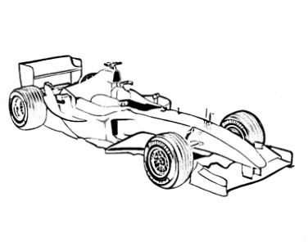 | 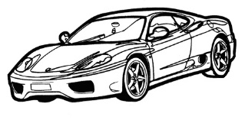 | 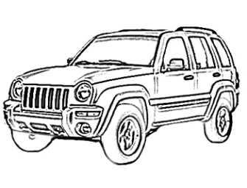
Рис. 1.28. Ferrari | Рис. 1.29. Mercedes | Рис 1.30. Jeep
В одном случае (рис.1.28) для автомобиля Ferrari, разработанного для гоночного чемпионата «Формула-1» решается задача достижения максимальной скорости. Обтекаемая форма способствует стремительному движению.
В другом случае (рис.1.29) форма автомобиля Mercedes уже подчинена не столько достижению большой скорости, сколько удобству и комфорту пассажиров, способности всей конструкции выдерживать динамические воздействия. Обтекаемая форма обеспечивает при движении по шоссе на больших скоростях малый расход топлива.
В характеристике формы Jeep (рис. 1.30) доминирует сила и мощь в сочетании с динамичностью и устойчивостью. Машине свойственна «солидная» прямолинейная трактовка формы, позволяющая удобно разместить людей и багаж. Клиренс обеспечивает движение по неровной поверхности – максимальную проходимость в условиях бездорожья. Угловатые, прямолинейные формы Jeep отличается от легкой, изящной формы Mercedes, поскольку функционально обеспечивают различные требования.
Таким образом, специфические особенности функционального назначения создают объективные предпосылки конструктивного решения и организации формы автомобиля, включающие формы руля, сидений, компоновки двигателя и др., которые сложились в соответствии с назначением каждой модели.
У ряда промышленных изделий существует многозначное решение формы в связи с тем, что осуществление функции предполагает многовариантность компоновки, конструктивного решения и применяемых материалов. Модели пылесосов Samsung (рис. 1.31) и Vacuumcleaner (рис. 1.32) имеют разные пропорции и конфигурацию корпуса. Свободный подход к дизайну формы, тем не менее, учитывает особенности функционального назначения и условия эксплуатации.
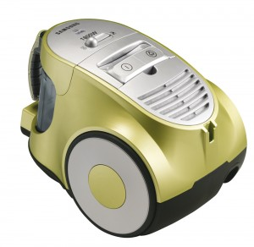 | 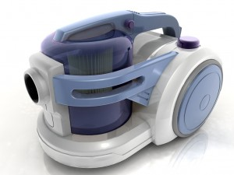
Рис. 1.31. Samsung-300x292 | Рис. 1.32. Vacuumcleaner-300x225
Форма столовой посуды имеет свои особенности, обусловленные функциями конкретного предмета. Хорст Михель проводит анализ формы кофейника, выявляя специфику его функций:
- кофейник должен быть устойчивым, наличие ножек уменьшает устойчивость;
- жидкость должна хорошо литься и после пользования кофейником не капать (речь идет о такой форме носика, при которой отрывается капля);
- при наклоне кофейника жидкость не должна переливаться через край (а это значит, что кромка и профиль ее примыкания к корпусу кофейника должны быть хорошо продуманы);
- дуга ручки должна быть достаточно велика, чтобы не обжигать пальцы о корпус кофейника, однако она не должна быть слишком большой, чтобы в шкафу кофейник занимал как можно меньше места;
- ручка должна быть гладкой, не угловатой и располагаться с учетом центра тяжести сосуда, чтобы было удобно держать ее в руке;
- следует избегать углов, в которые набивается грязь и которые трудно чистить;
- носик должен иметь такую форму, чтобы можно было наливать самые небольшие количества жидкости.
Анализ функций конкретного промышленного изделия требует исследования условий, в которых эти функции проявляются. Таким образом, функциональный процесс распадается на ряд составляющих – отдельных операций. Нарушение или игнорирование любой составляющей приводит к нарушению системы и, как следствие, к созданию неполноценного изделия. Учет всех составляющих определяет, прежде всего, полноту удовлетворения функций изделием, а затем, как следствие, отражается на его эргономических и эстетических характеристиках (влияет на его размеры, габариты, на общее строение, конфигурацию, на пластику и цветовое решение). Сумму всех условий, наилучшим образом обеспечивающих процесс использования изделия, называют функциональными характеристиками.
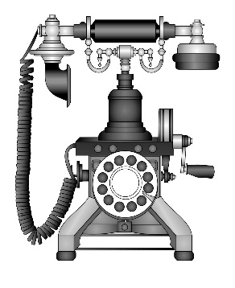 | 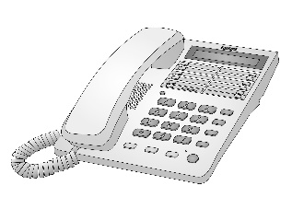 | 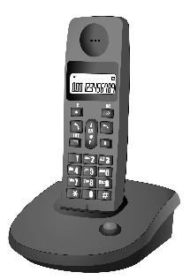
Рис. 1.33. Телефон  с дисковым набором  номера | Рис.1.34. Телефон  с кнопочным набором  номера | Рис. 1.35. Радиотелефон
Решающее значение для формообразования имеют и те потребительские требования, которые связаны с обеспечением максимального удобства в эксплуатации того или иного промышленного изделия. Главное здесь – обеспечение (через соответствующую форму) удобства и безопасности пользования изделием, а также учет эргономических требований к предмету. Например, очевидно, что для работающего человека совсем не безразлично, в какой зоне и как будут расположены органы управления тем или иным механизмом.
Следует отметить, что часть позиций этого комплекса требований действительна лишь для определенного принципа конструкции. Например, изменение конструкции телефона, где набор номера абонента будет осуществляться без диска (рис. 1.35), отразится на других требованиях (отпадает потребность в развитой опорной площадке и т. д.), а для радиотелефона (рис. 1.34) необходимо продумать удобное и комфортное расположение кнопок, находящихся, в отличие от предыдущих моделей, прямо на трубке и обеспечивающих набор номера, однако не мешающих при разговоре [1.13].
Таблица 1.1
Функциональные характеристики бытового пылесоса
Отдельные операции | Функциональные характеристики
Установление воздуховсасывающего устройства | Должно быть удобным и надежно крепиться к корпусу
Держание воздухосасывающего устройства в руке | Должно обеспечить удобную для руки, комфортную и беспрепятственную манипуляцию при работе с пылесосом
Включение и выключение пылесоса из сети | Должно быть безопасным. Шнур в нерабочем состоянии автоматически втягивается в корпус. Блокировка ложного пуска: если не установлен пылесборник, то кнопка пуска не срабатывает. Функция термозащиты, отключающая пылесос, когда его температура выходит за рамки рабочей. Функция плавного старта, которая поможет уменьшить пусковую нагрузку двигателя пылесоса
Смена режимов щетки | Простота манипуляции: обеспечение максимального удобства, не требующего усилий хозяйки и одновременно обеспечивающее надежность состыковки щетки и воздуховсасывающего устройства
Информация о наполнении пылесборника и очищение пылесборника | Видимость и понятность указателя заполнения пылесборника, простота манипуляций, позволяющих беспрепятственно извлекать контейнер и очищать его от пыли
Цветовое решение и форма пылесоса | Несколько вариантов цветового решения пылесоса. Форма должна быть целостной и соответствовать по своему характеру общей современной стилевой направленности, а также обеспечивать удобство перемещений при уборке. Использование шумопоглощающих дизайнерских решений при выборе материалов и разработке конструкции корпуса
Технологичность | Форма должна учитывать индустриальные методы изготовления, не иметь мест или элементов, затрудняющих процесс изготовления
Функциональные характеристики могут быть окончательно определены после уточнения самого принципа действия аппарата. Кроме этого с усложнением задачи будут усложняться и функциональные характеристики. Таким образом, уже в начале работы над будущим изделием у дизайнера появляется определенное отношение к предмету и его форме, а число решений, противоречащих объективным требованиям, сокращается. Дизайнер, имеющий дело с промышленными изделиями (где решающими являются их потребительские свойства), должен учесть вопросы, связанные с антропометрией, с двигательными возможностями человека и со строением человеческого тела, в частности руки, с визуальными восприятиями и сенсомоторной реакцией, так как все это оказывает влияние на образование формы изделия. Итак, функциональная задача в целом может быть сформулирована лишь в результате анализа всех частей процесса, характеризующих в полной мере достоинства будущего предмета.
Основной функциональной характеристикой бытового пылесоса является пылеочистительная способность, однако, если пылесос окажется не удобным в работе («не по руке»), шумным, тяжелым и неуклюжим, а смена пылесборника потребует особых усилий, то уборка с таким помощником быстро станет в тягость. Функциональные характеристики, необходимые для разработки дизайна бытового пылесоса, приведены в табл. 1.1.

Вопросы для самопроверки:
1. Чему должна соответствовать форма промышленного изделия в целом и отдельных его частей?
2. Какие потребительские требования имеют решающее значение для формообразования изделия?
3. Что называют функциональными характеристиками изделия?

